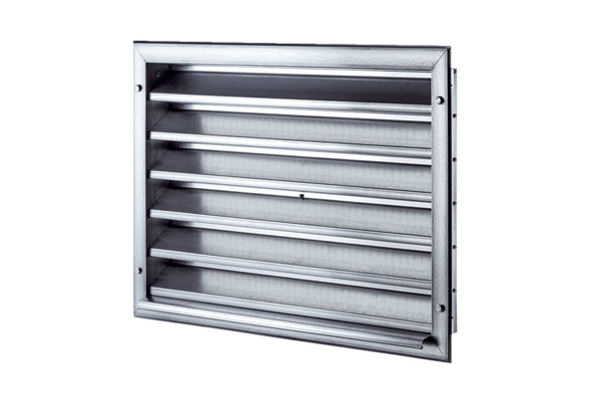Außengitter LZP 50Verpackungseinheit: 1 StückSortiment: D
Artikelnummer: 0151.0314Hersteller: MAICO

